

Universidad Peruana de Ciencias Aplicadas - UPC

**TRABAJO FINAL**

**Sistema de Amplificación de Potencia de Audio para una loza deportiva en un pueblo joven de la provincia de Iquitos**

CURSO:

Diseño de Circuitos Electrónicos

PROFESOR:

Manuel Márquez Marrou

ALUMNO:

Carlos Carbajal Jordán

SECCIÓN:

EL71

FECHA:

2/07/2022

SEMESTRE

2022-1

**INTRODUCCIÓN:**

Los amplificadores de potencia permiten entregar toda la señal de salida mediante una resistencia de carga muy pequeña. En otras palabras, convierte la potencia de una fuente de corriente, usando el control de una señal de entrada, a potencia de salida en forma de señal. Además, transfieren potencia de manera eficiente, por lo que la distorsión seria nula.

Si sobre la carga se desarrolla una gran cantidad de potencia, el dispositivo deberá manejar una gran salida en voltaje y corriente.

Los amplificadores de potencia se encuentran en diversos aparatos electrónicos y son fundamentales para el correcto trabajo con señales de diversas amplitudes.

El estudio de los amplificadores de potencia es de gran ayuda e importancia cuando se trabaja con señales de mayor amplitud. Uno de los propósitos de los circuitos de potencia es ofrecer una baja resistencia a la carga para que así no se pierda la ganancia obtenida en el circuito. Para poder medir la calidad de un circuito de potencia se toma en cuenta la distorsión armónica total (THD), parámetro que es la raíz cuadrada media de los componentes armónicos que se introducen al circuito.

Los puntos de operación deben estar en un área permitida de voltaje y corriente que asegure la máxima disipación. Se deben de considerar los voltajes de ruptura y efectos térmicos permitidos en los dispositivos de estado sólido. Considerar las características no lineales en el funcionamiento y usar los parámetros para gran señal del dispositivo.

**RESUMEN:**

En este proyecto se describirá y diseñará un sistema de amplificación de potencia de Audio para un espacio abierto de 120x100mts para fines culturales y deportivos de toda índole y de uso social en un pueblo joven de la provincia de Iquitos.

Tomaremos como ejemplo un pueblo de Iquitos en desarrollo llamado San Antonio, ubicado en la provincia de Maynas, departamento de Loreto. Las herramientas definidas en este proyecto serán propiedad del pueblo. Si alguna reunión requiere de más iluminación, sonido o añadir herramientas extras que requieren electricidad; no habrá ningún problema ya que presentamos un generador de gran capacidad.

La comunicación no solo se realiza de una persona a otra, para estos eventos que se realizarán en este espacio, a los cuales asiste una gran audiencia, es necesario que la transmisión tenga niveles de audio apropiados para que puedan ser captados por todos los participantes de dicho evento.

Por eso mismo, surge la necesidad de implementar sistemas que amplifiquen la señal generada por el transmisor, para lograr que las personas puedan tener una adecuada percepción de la señal emitida.

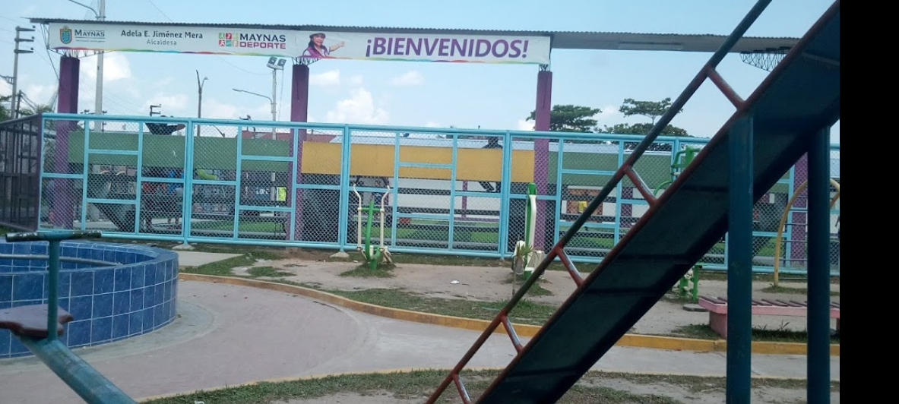Por ello definiremos bien los fundamentos básicos de los amplificadores de potencia y sus clases. Asimismo, información importante para poder desarrollar este proyecto en el espacio determinado, factores importantes, normas, seguridad y bienestar público, potencia acústica, herramientas a utilizar, entre otras.

Imagen 1: Espacio deportivo de la ciudad de San Antonio

**Clima de la zona**: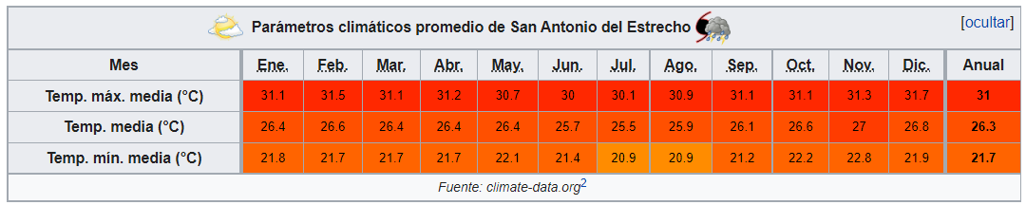

Tabla1: Clima de la ciudad de San Antonio

**Humedad en Iquitos:**

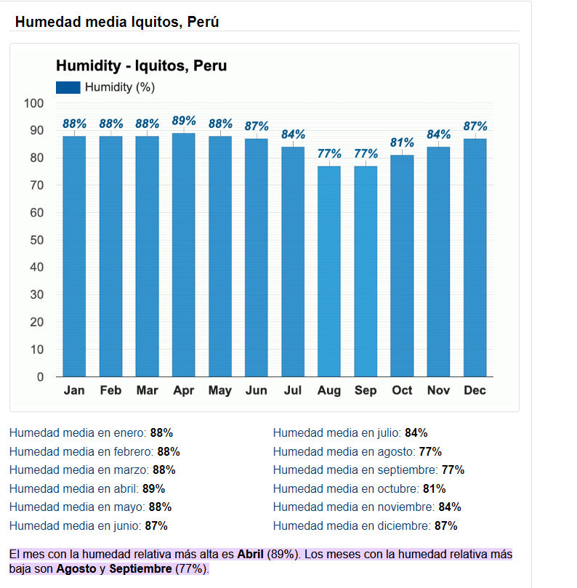

Tabla2: Porcentaje de humedad mensual de la provincia de Iquitos

**Promedio de lluvias:**

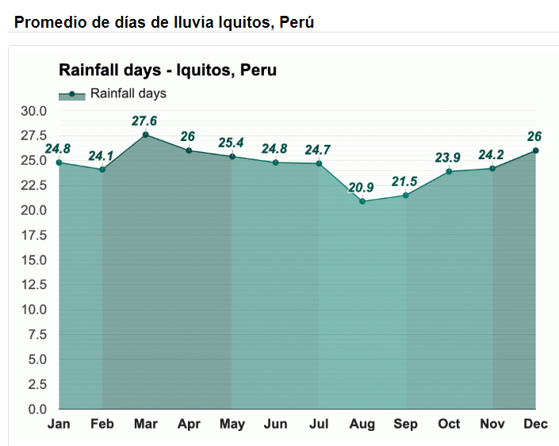

Tabla3: Promedio de días lluviosos a nivel mensual de la provincia de Iquitos

**OBJETIVOS**

• Desarrollar un amplificador de audio para un escenario abierto de

multiuso.

• Aplicar los conocimientos adquiridos del curso para el presente diseño

• Analizar los factores de riesgo de instalación del sistema de

amplificación de audio

• Simular el diseño propuesto y verificar su correcto funcionamiento

• Satisfacer los requerimientos y limitaciones del proyecto.

**Diagrama de bloques de un amplificador de potencia (Por canal):**

Fuente de alimentación

Etapa de potencia

Segunda etapa

Primera etapa

Figura 1. Diagrama de bloques de un amplificador de potencia

**Herramientas para utilizar:**

1. **Generador:**

El generador es de gran utilidad e importancia para las festividades que se realizaran y más aún cuando son festividades grandes donde acuden grandes artistas. La potencia que tiene un pueblo joven es muy baja y conectar varios dispositivos eléctricos podría causar un apagón en todo el pueblo. Los instrumentos o cualquier aparato electrónico deberán ser conectado al generador para una mayor tranquilidad y seguridad. Es recomendable que el generador se estacione encima de un material aislante, según las normas eléctricas del Perú.

Marca: Safepower

Generador Diesel japonés silencioso de 250 KW, 1mw generador diesel, sistema auto-animado

Tipos de salida: DC, corriente alterna monofásica, corriente alterna trifásica.

Corriente nominal: 54 A

Voltaje nominal: 220/380 V

Velocidad: 1500 RPM/1800 RPM

Frecuencia: 50 Hz/ 60 Hz

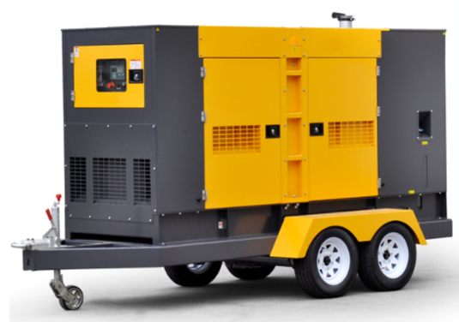

1. **Pararrayos:**

Las tormentas eléctricas en el campo muchas veces pueden ser riesgosas, por eso hay muchas técnicas que pueden aplicarse para disminuir este problema. El pararrayo evitara los daños que pueda provocar un rayo y a su alrededor. Además, otra función es atraer el rayo y neutralizar su potencia, protegiendo así del impacto eléctrico hacia el pueblo.

Cuerpo, asta central y conector mixto en acero inoxidable calidad 316 preparado para soportar ambientes sumamente corrosivos y abrasivos.

Núcleo de alta impedancia fabricado en resina epódica bis fenol con capacidad de resistir altas temperaturas, silanizada anti humedad y proporciona una alta resistencia a los rayos Ultra Violeta (UV).

* Peso bruto 2.9 Kg
* Peso neto. 2.1 Kg
* Dimensiones:
  + Altura: 0.42 m
  + Diámetro: 0.30 m

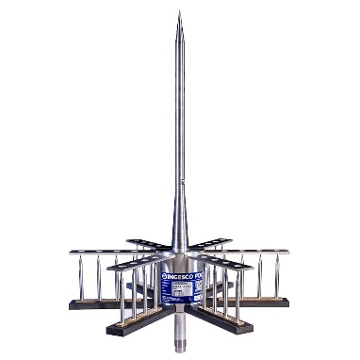

1. **Speaker:**

En el diseño de altavoces, los altavoces coaxiales son un sistema de altavoces en el que las unidades de conductor individuales irradian sonido desde el mismo punto o eje. También son mejores en cuanto a la sensibilidad y frecuencia en comparación con otros.

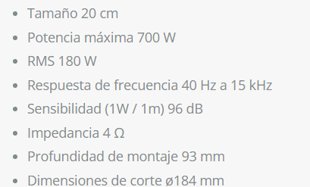

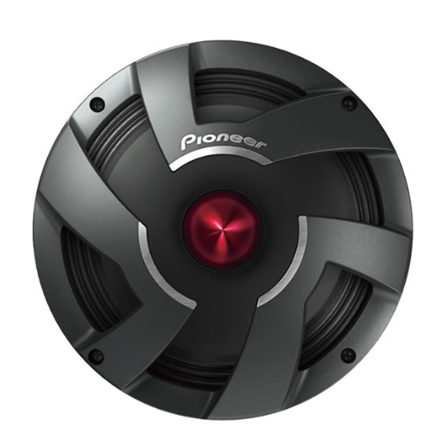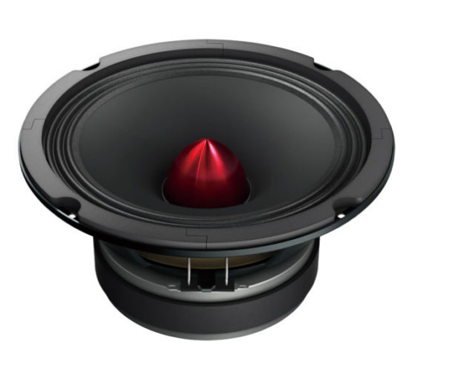

1. **Toldo:**

* **Lona Plastificada**: Membranas fabricadas con polietileno y PVC de alta tenacidad impermeables, ideales para cubrir la protección de tus bienes, así como techos, estructuras, y productos industriales almacenados o siendo transportados. Adecuado para resistir las fuertes lluvias de Iquitos.
* **Acero carbonizado:** Esencial para la estructura que llevara el toldo. Utilizamos este material porque es el más adecuado para lluvias.

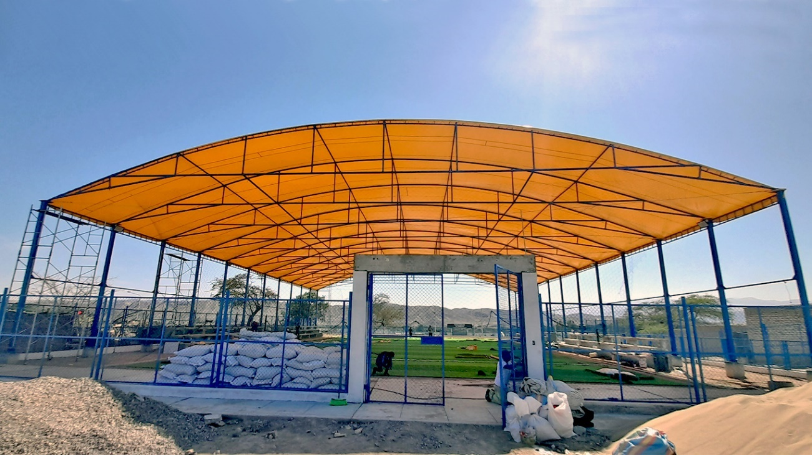

1. **Gabinete vacío:**

Tomaremos como modelo el gabinete o case de este parlante para poder implementar nuestro proyecto (speaker y amplificador de potencia).

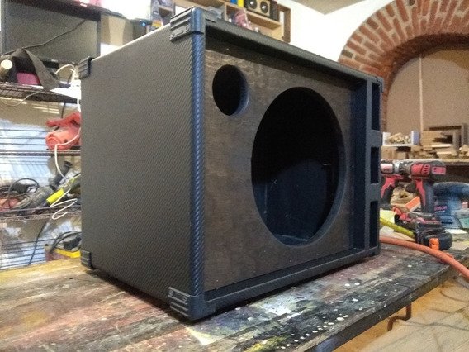

1. **Tablero eléctrico:**

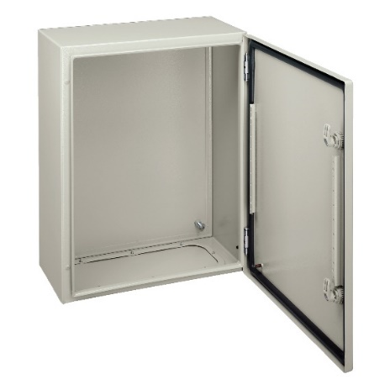

1. **Llave Termomagnética:**

Interruptor Termomagnético Easy 9 MCB 2x40A

El Mini Breaker Easy9 de Schneider Electric de baja tensión está fabricado para la protección contra sobrecargas y cortocircuitos. Tiene 2 Polos, capacidad de 40 amperios, poder de corte de 10 kA @ 230V AC y curva de disparo tipo C. Esta llave cumple con la norma IEC 60898-1, protección IP20 y se puede montar en riel DIN.

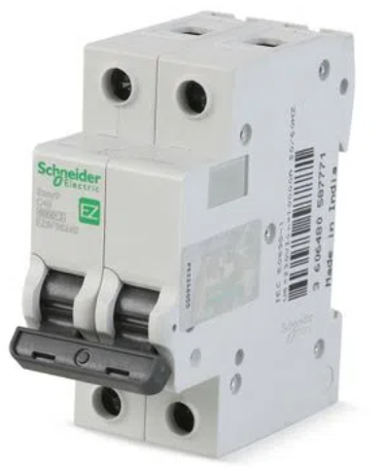

1. **Micrófono de mano:**

Micrófono de mano semiprofesional Shure SV100 cápsula dinámica



1. **Receptor de audio Bluetooth**

Receptor de Audio con Bluetooth, con el códec APTX. Este receptor es un dispositivo que permite conectarse a través de Bluetooth con otros equipos que posean este sistema, como los celulares o tablets y transferir un flujo de señales de audio sin conexión de cable. Gracias a sus códecs APT-x permite un mayor flujo de información en cada encapsulamiento de datos permitiendo enviar mayor información en cada paquete y por consecuencia mejor calidad de sonido.

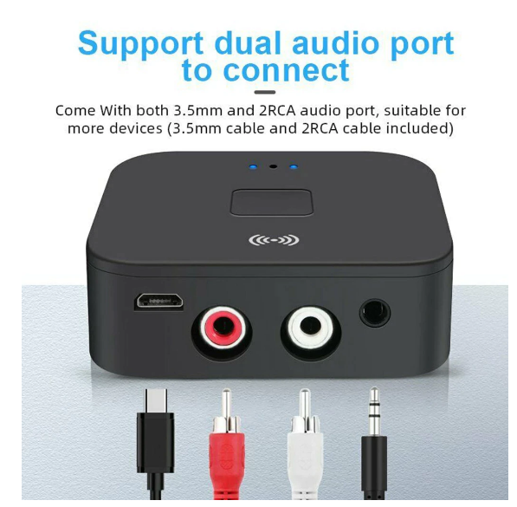

En la siguiente imagen se mostrará una comparativa entre el códec tradicional (SBC), el códec APTX y su versión mejorará APTX HD:

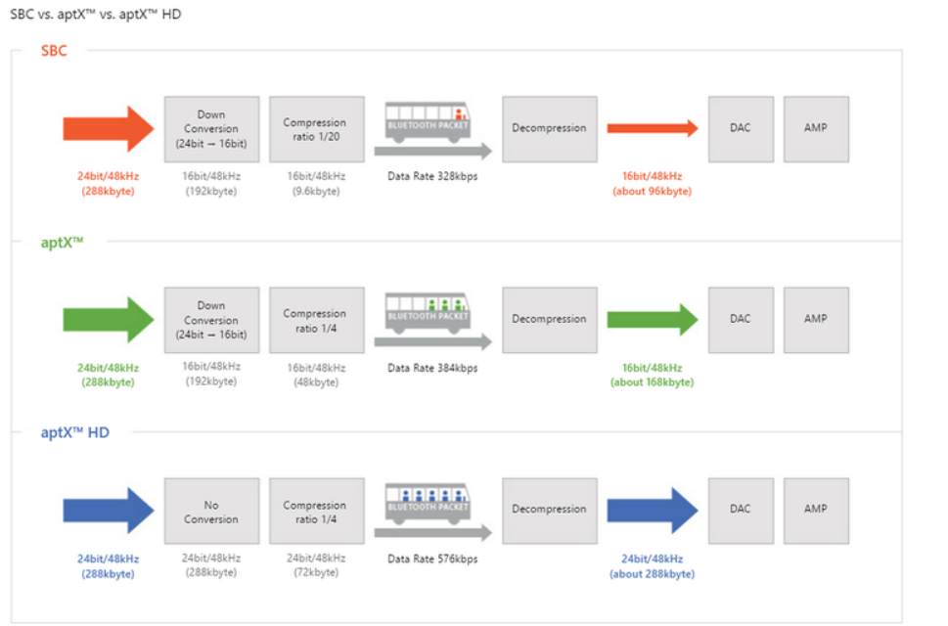

Imagen sacada de <https://www.wikiversus.com/audio/mejor-codec-bluetooth/>

1. **Consola mezcladora de audio**

Mezclador de Audio Miray, modelo MAM-601BT

Tiene 6 Canales, efecto Eco, ecualizador por canales bajo, medio y agudos

Frecuencia: 35 hz -20 kHZ

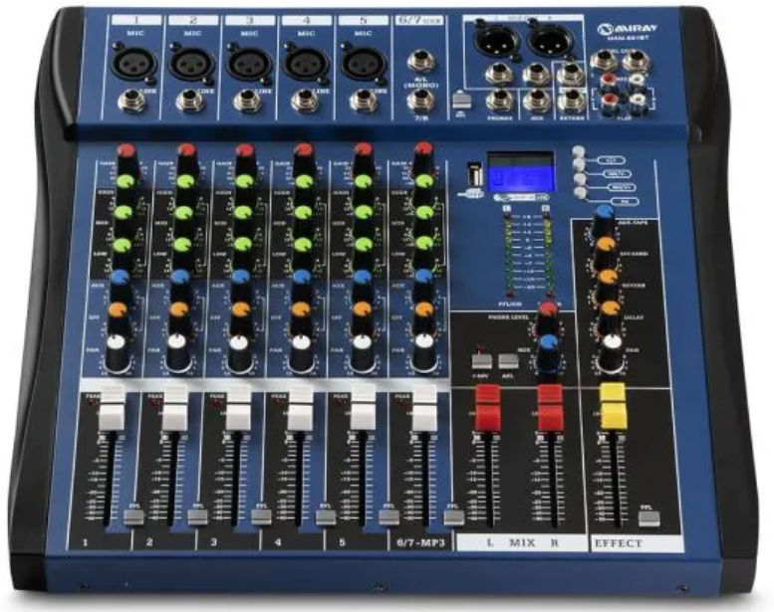

1. **Cable para conexión a la mezcladora de audio**

Se usará un cable XLR macho a RCA macho de la marca DREMAKE debido a que la conexión de entrada del amplificador es para una señal mono por canal.

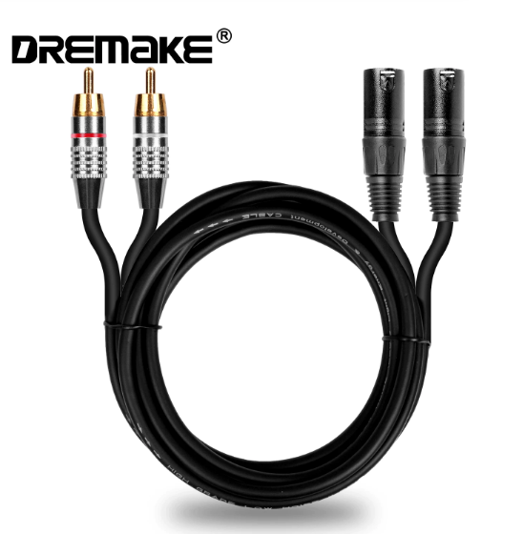

1. **Transformador de voltaje**

Protección contra sobrecarga, protección contra sobretensión, protección contra cortocircuitos, esta protección protegerá bien tu carga.

La pantalla LED te muestra voltaje en tiempo real, lo que hace que sea más conveniente para ajustar la tensión.

Ventilador de refrigeración integrado, protección contra sobrecalentamiento, protección de apagado automático.

Entrada: AC110-220V

Salida: DC 0-48V ajustable

Corriente máxima de salida: 10A.

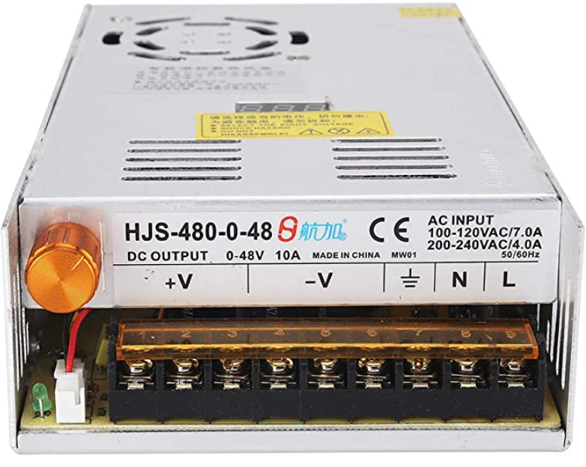

**Normas:**

Según el Código Nacional de Electricidad del Perú el sistema de distribución y el alambrado interior, especialmente si es a intemperie deben de seguir ciertos cuidados, normas y protección.

En el inciso A2-5 del código de electricidad define con claridad las medidas que se deben de tener en cuenta al hacer una instalación eléctrica y los cuidados que se debe tener para el bienestar de las personas que estén alrededor. Una de las principales son las señalizaciones del panel de distribución, pozo tierra, alta tensión, entre otras.

Asimismo, enfatiza el cuidado que debe de tener la persona que hace las instalaciones eléctricas. Entre ellas es utilizar un vestuario adecuado para hacer estas instalaciones (ropa aislante), quiere decir botas de punta de acero, protección para las manos (guantes dieléctricos), gafas protectoras, casco aislante, entre otras. Antes de manipular o trabajar con equipos eléctricos se debe verificar su estado eléctrico. Por ello debemos de tener equipos para estas mediciones, lo cual son de uso personal, en este caso de la persona que vaya a hacer las instalaciones.

**Señalizaciones:**

Dentro de las señalizaciones tenemos la de Pozo tierra vista en los planos, el panel eléctrico, pararrayo, entre otras.

 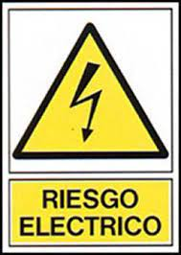 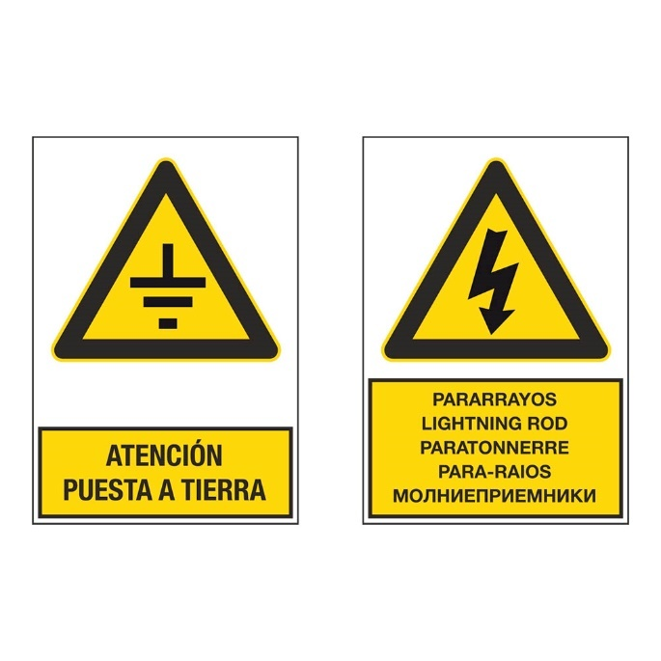

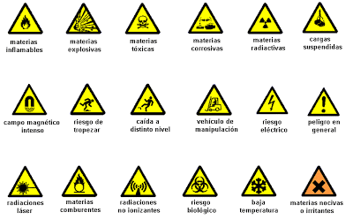

**Consideración de intensidad de sonido**

Se debe de tomar en cuentas los umbrales máximos de decibeles que puede escuchar una persona corriente para evitar daños irreparables en la audición.

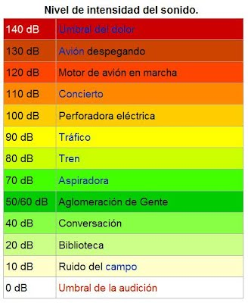

**Fórmula para calcular los decibeles desacuerdo a la intensidad:**



**Fórmula para calcular la intensidad acústica teniendo la potencia acústica:**

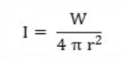

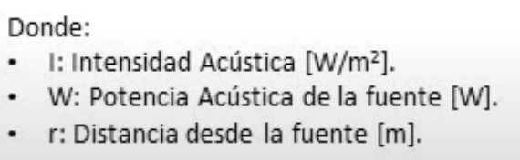

**Ubicación de los parlantes y cálculos para una buena distribución de sonido:**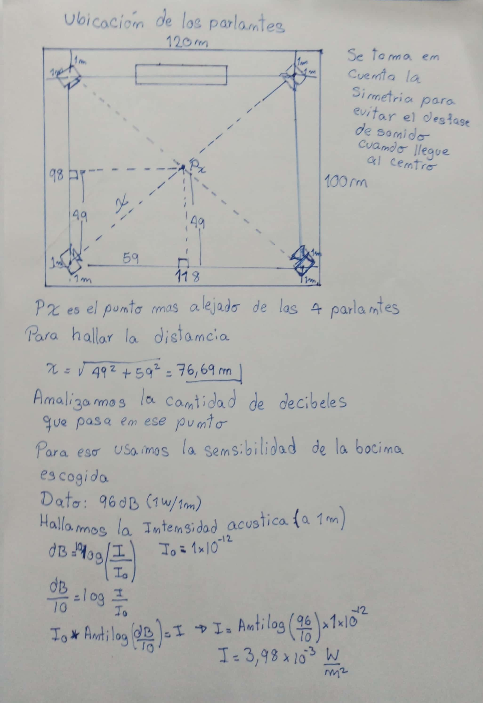



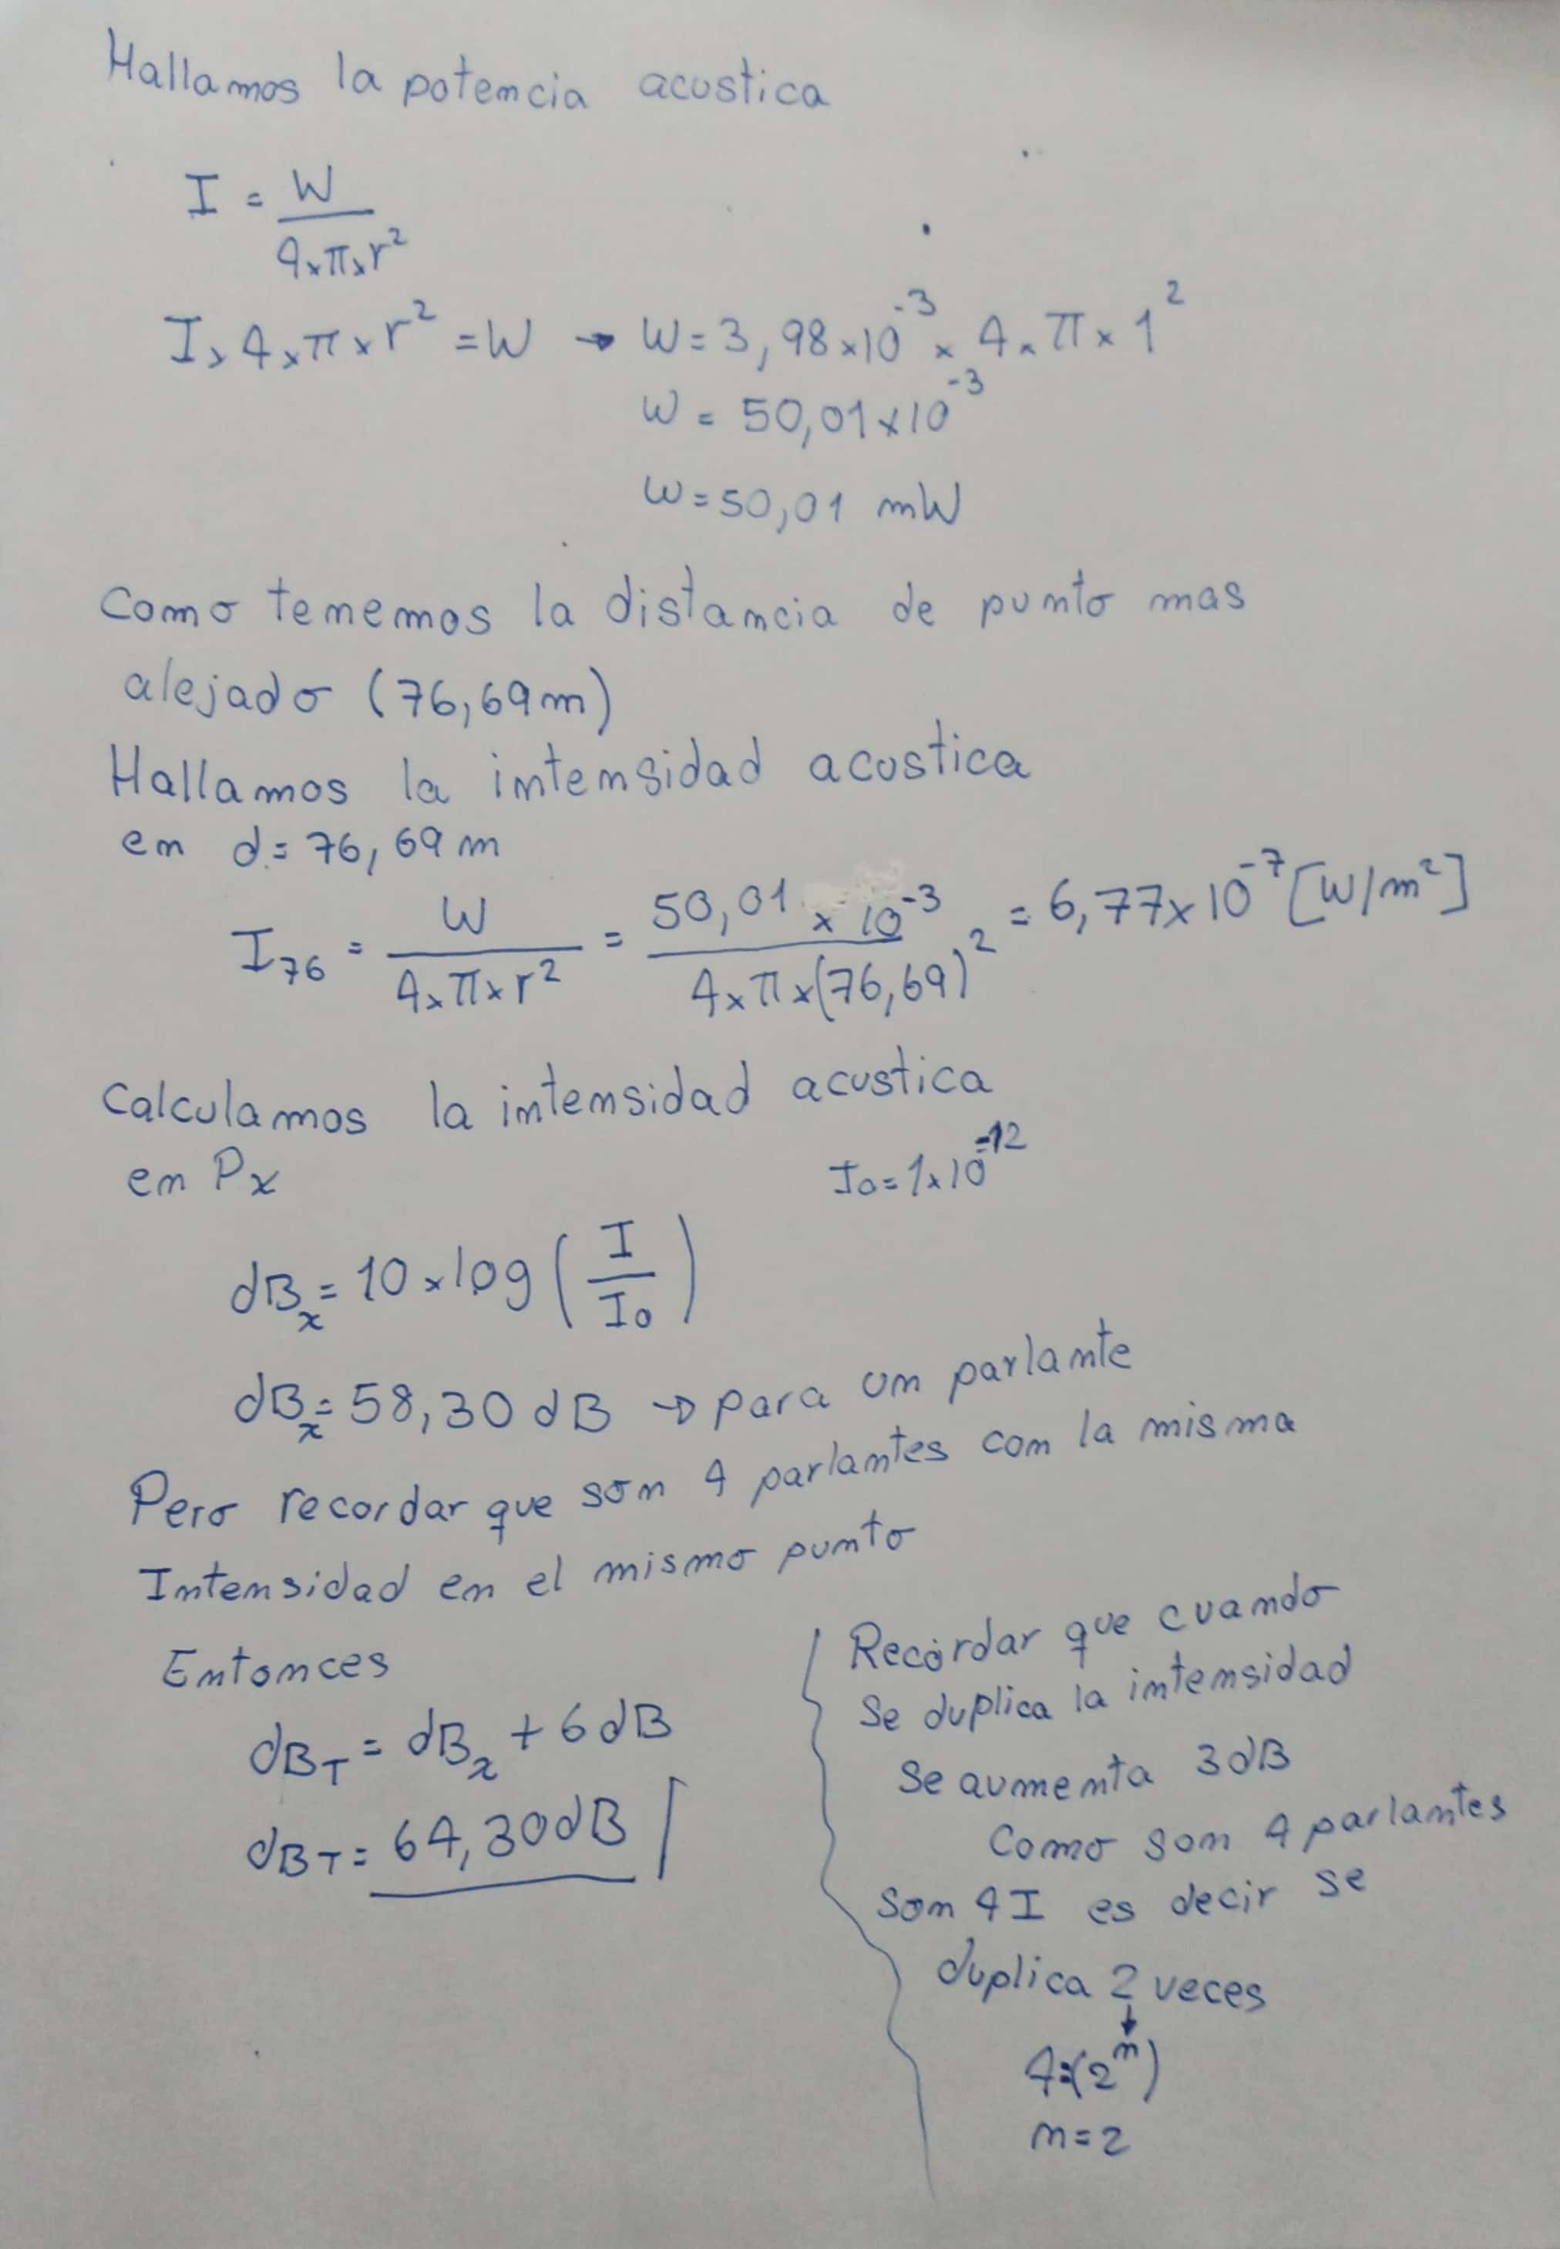

**Internamente el amplificador será de la siguiente forma:**

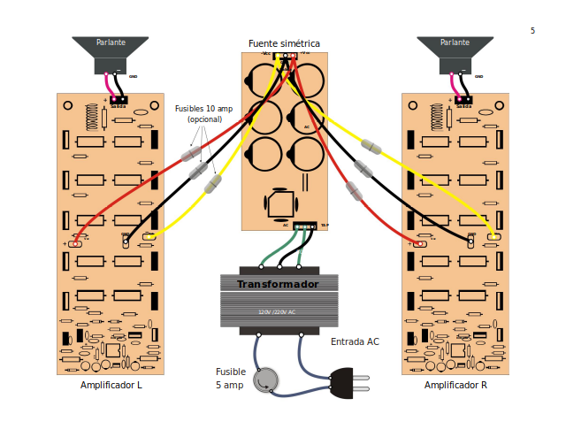

**Conexión por canal**

Se considera que se hará una conexión paralela de 2 bocinas por canal como en el siguiente ejemplo:

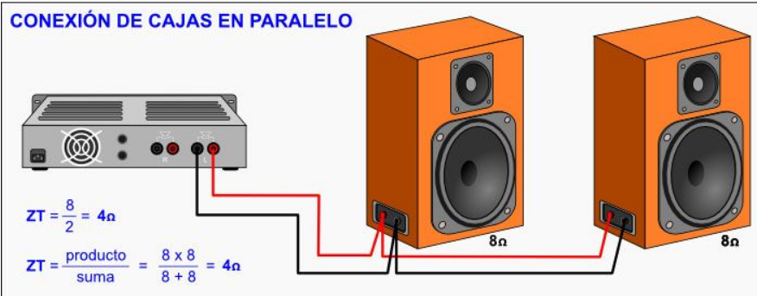

Considerando los datos de la bocina:



Considerando los datos: 180Wrms @ 4Ω

El consumo equivalente seria: 360Wrms@ 2Ω

Tomando en consideración 25% a 35% más del total para evitar el sobrecalentamiento de las bocinas, el consumo por canal seria: 475Wrms @ 2Ω (se tomó en cuenta 32% adicional)

$${Vo}_{p}=\sqrt{2*475*2}$$

$${Vo}_{p}=43.59V_{p}$$

Para hallar la potencia en 8Ω:

$$P_{rms}=\frac{{Vo}^{2}}{2*Rl}$$

$$P_{rms}=\frac{{43.59}^{2}}{2*8}$$

$$P_{rms}=118.76Wrms$$

Tomando en cuenta que el sonido de entrada puede variar entre 0,7 a 1,2V dependiendo si se usa una mezcladora (a +4dBu da una salida de 1.24V aproximadamente) o es una salida normal (el rango de voltaje de entrada entre 0.7Vp a 0.77Vp aproximadamente).

Se tomará en cuenta en menor valor (0.7Vp) y se usará un potenciómetro para bajar el voltaje de entrada a l valor del voltaje deseado

Para llegar al valor de salida deseado se necesita una amplificación

$$A=\frac{{Vo}_{p}}{{Vi}_{p}}$$

$$A=\frac{43.59}{0.7}$$

$$A=\frac{43.81}{0.7}$$

$$A=62.59V/V$$

**Proceso del diseño (para un canal)**

* Especificaciones para el circuito
* Ganancia total: 62.59 V/V
* Resistencia de entrada: 35 K
* Resistencia de Carga: 8 Ω
* Potencia: 120W
* FH: 17KHz o mas
* FL: 20 Hz
* VoDC ≤ 0.1 V
* Fuente de Alimentación: +/- 48 V
* Clase: AB
* RL=8Ω
* Materiales:
* Transistores NPN 2N3904 y MJL21195G
* Transistores PNP BC556B y MJL21195G
* Capacitor de 1 uF y 0.47uF
* Fuentes de alimentación duales de 48V
* Resistencias de potencia
* Multímetros digitales
* Generador de señales
* Osciloscopio
* Limitaciones:
* Los valores que obtendremos mediante el cálculo van a diferir de la simulación por lo que son valores ideales.
* Al tomar resistencias comerciales con tolerancia de 5% en los colectores y emisores, esto puede ocasionar una disminución en la atenuación de ruido para la primera etapa.

**Primera Etapa:**

La segunda etapa, está compuesta de un amplificador diferencial, tipo NPN, y una fuente de corriente, en este caso una configuración de corriente Wilson. Es el encargado de proporcionar parte de la ganancia total del amplificador, además de influir en la frecuencia de corte alta fh.

La parte de la configuración de corriente se encargará de modificar la corriente con la que se desee trabajar. Además, definiremos el valor de VCC= +48V y VEE=-48V con el cual implementaremos el proyecto.

**Segunda Etapa:**

Para esta etapa se utilizó un transistor PNP, configurado como un desplazador de nivel, cuya función es la de bajar el offset. También, esta etapa sirvió para tener la ganancia que falta para completar la ganancia total.

**Tercera Etapa:**

Esta es la etapa de potencia de clase AB, se encarga de entregar la potencia requerida a la carga de la manera más eficiente. Se necesita una resistencia de salida baja para que pueda entregar toda la señal de salida a la carga.

**1ra Etapa 2da Etapa 3ra Etapa**

**DISEÑO DEL AMPLIFICADOR DE POTENCIA**

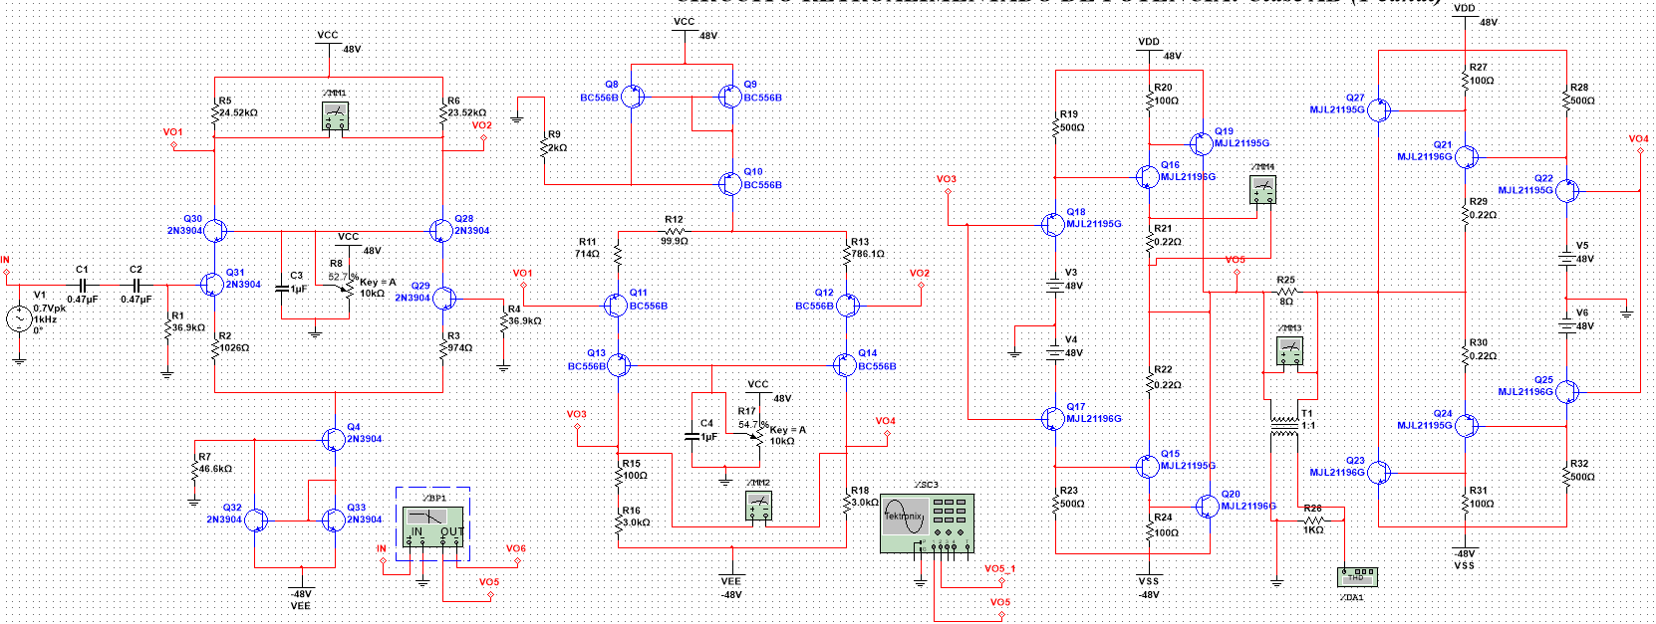

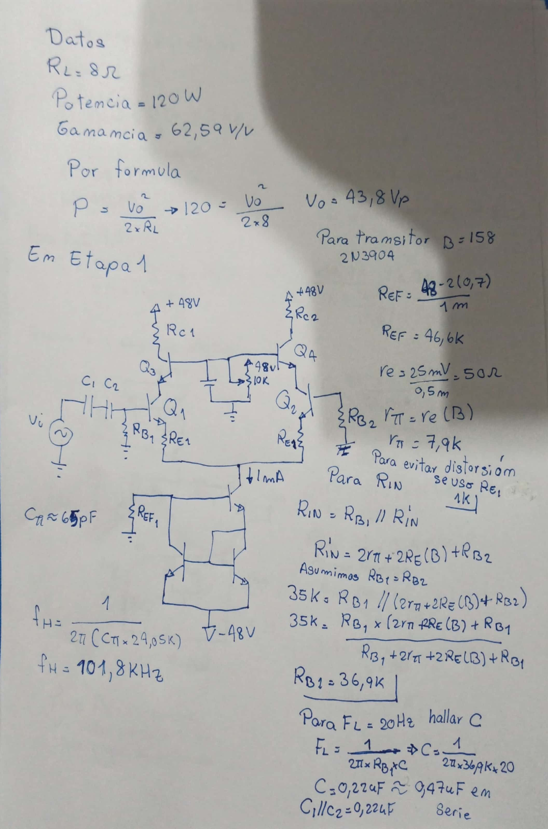

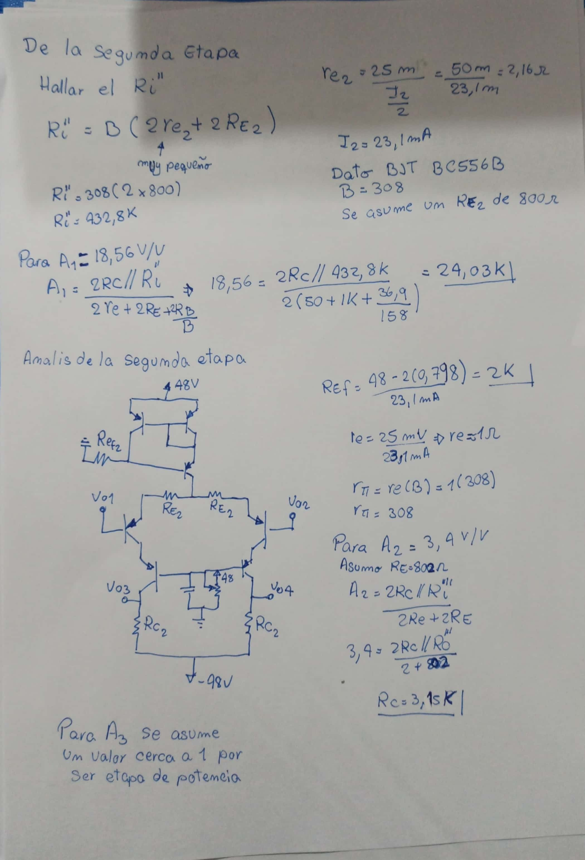

En la tercera etapa

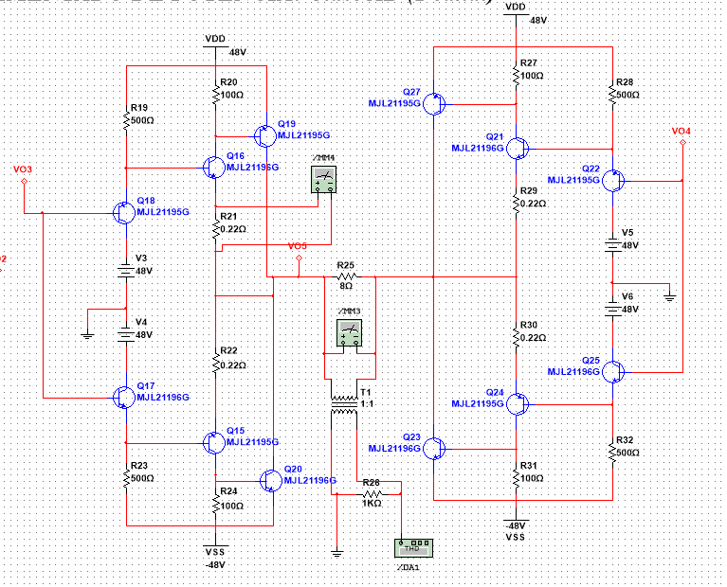

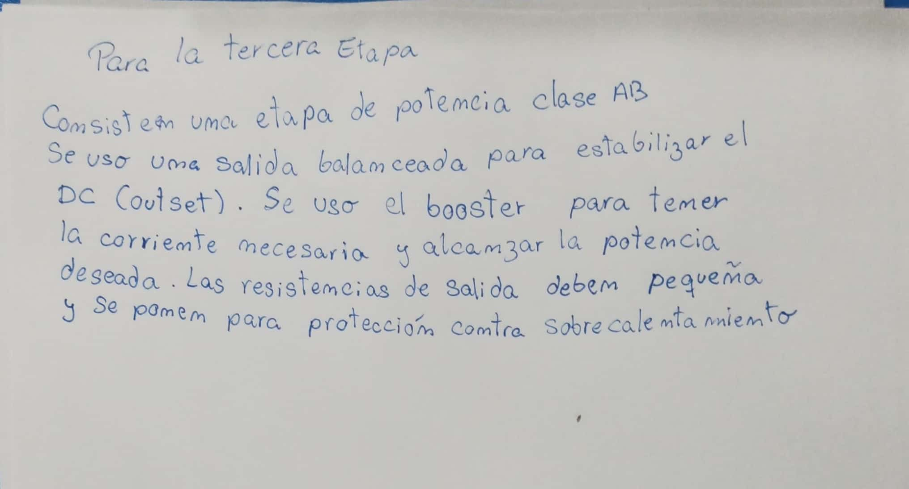

Resultados en simulación

Ganancia total:

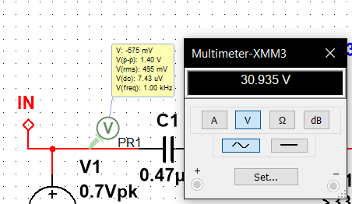

$$At=\frac{30.935}{0.495}$$

$$At=62.49V/V$$

Rin:

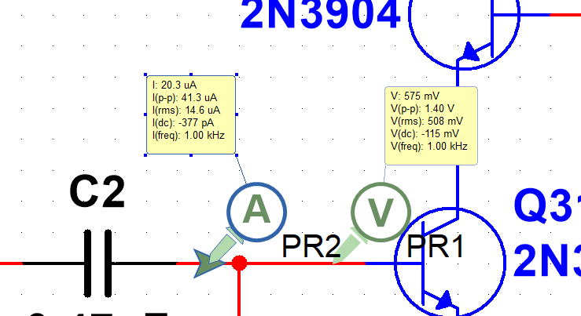

$$Rin=\frac{508mV}{14.6µA}$$

$$Rin=34.8k$$

Fl:

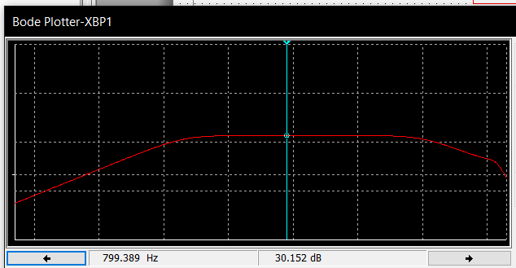

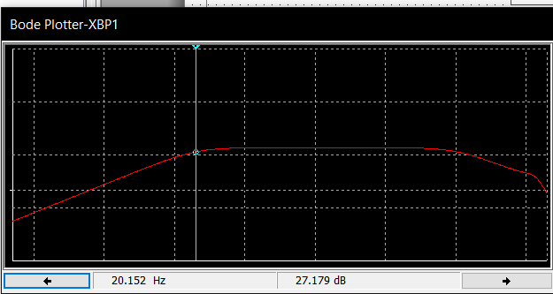

Fh:

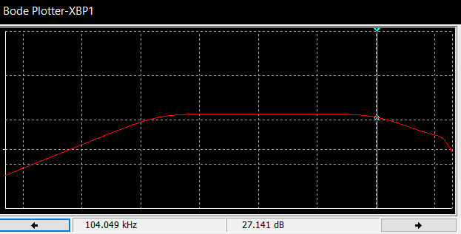

Vo(DC): Cumple

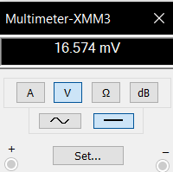

THD: Cumple

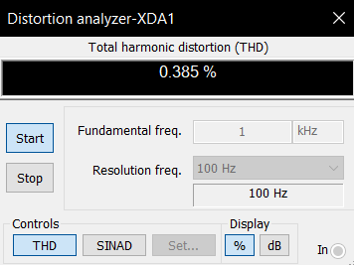

**Cuadro Comparativo de resultados:**

|  |  |  |
| --- | --- | --- |
|  | Teórico | Simulación |
| Ganancia | 62.60 V/V | 62.49 V/V |
| Rin | 35 KΩ | 35.2 KΩ |
| FL | 20 Hz | 20.152 Hz |
| FH | 101.8 KHz | 104.049 KHz |

**Mejoras a Futuro:**

* Una de las mejoras que se le podría hacer es la implementación de ganancia personalizada por frecuencia o los llamados ecualizadores en el amplificador

**Observaciones:**

* No se tomó el Cπ de 8pF debido a que es un amplificador de gran señal y en estos casos el valor de Cπ es mucho mayor que cuando se analiza en pequeña señal
* Si se ponen diferentes transistores de potencia puede ocasionarse más distorsión y tensiones DC diferentes.
* El Vo(DC) salió bajo debido a que se usó la simetría y se tomo en cuenta un margen de diferencia menor al 5% en cada resistencia de emisor de cada etapa de amplificación

**Conclusiones:**

* No se usó una retroalimentación debido a que no era necesario la implementación de ella para cumplir con los requisitos propuestos
* El FH siempre se va a cumplir debido a que es un FH muy pequeño

**BIBLIOGRAFÍA:**

*ORDENANZA N° 362-MDB - Norma Legal Diario Oficial El Peruano. Busquedas.elperuano.pe. (2021).* *Recuperado el 3 de junio, 2022, de <https://busquedas.elperuano.pe/normaslegales/aprueban-ordenanza-para-la-prevencion-y-control-de-ruidos-en-ordenanza-n-362-mdb-749493-1/>.*

Sedra, A. S., Sedra, D. E. A. S., Smith, K. C., & Smith, K. C. (1998). Microelectronic circuits. New York: Oxford University Press.

Acta.es. (2021). Recuperado el 3 de junio, 2022, de <https://www.acta.es/medios/articulos/formacion_y_educacion/038099.pdf>.

Peruvian Quality System (2010). Recuperado el 3 de junio, 2022, de <http://www.pqsperu.com/Descargas/NORMAS%20LEGALES/CNE.PDF>.

Pozo a tierra pararrayos pozo a tierra torres galvanizada pararrayos pozo a tierra. Ingenetperu.com. (2021). Recuperado el 23 de junio, 2021, de <http://ingenetperu.com/servicios.php?id=12>.

Music World. (2021, enero 22). Conexión ¿En Serie O Paralelo? Music World. <https://www.musicworld.cl/blog/post/conexion-en-serie-o-paralelo?page_type=post>

Mas, J. M. (s/f). *Nivel de Intensidad Acústica. Su cálculo*. <https://youtu.be/_mw7KG--IB8>

Clima y previsión meteorológica mensual Iquitos, Perú. (n.d.). Weather Atlas. <https://www.weather-atlas.com/es/peru/iquitos-clima#:~:text=El%20mes%20con%20la%20humedad,Agosto%20y%20Septiembre%20(77%25)>